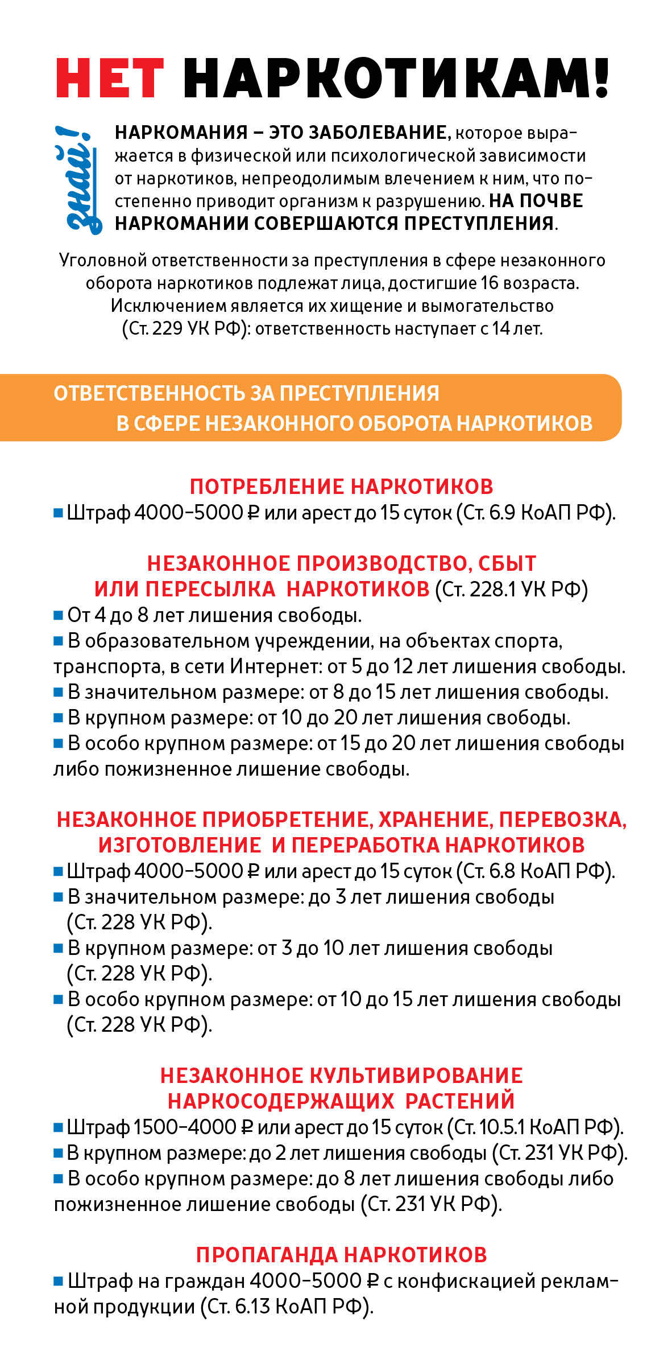

РОДИТЕЛИ,

ПРОБУЙТЕ

ОБЩАТЬСЯ

БЕЗ ИНТЕРНЕТА

МЕЧТАТЬ

БЕЗ

НАРКОТИКОВ

РАДОВАТЬСЯ БЕЗ АЛКОГОЛЯ

НЕРВНИЧАТЬ БЕЗ

СИГАРЕТ

Если этого

не умеете вы,

у кого учиться вашим детям?

**Единый телефон Доверия для детей, подростков и их родителей 8-800-2000-122**

**Автор: Кострова Екатерина Владимировна,**

**педагог-психолог МКОУ ООШ № 6 с.Донское**

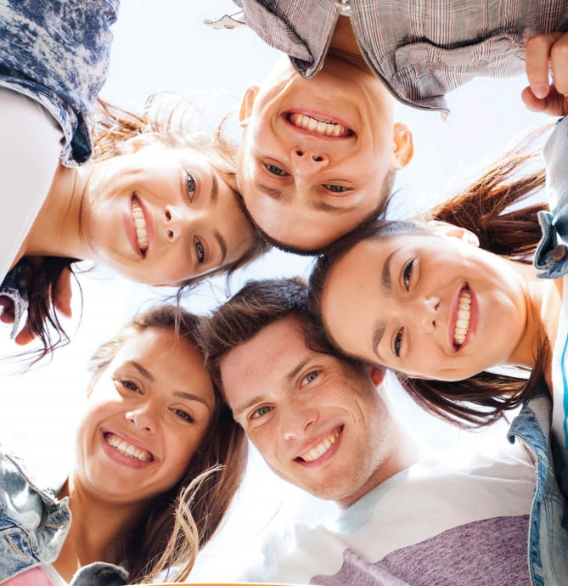

**(памятка для родителей)**

**Внимание:**

**не Ваш ли это ребенок?**

К наркомании предрасположены люди: склонные к особо рискованному образу жизни,

* имеющие конфликты в социальных связях;
* не умеющие обретать доверительных, тёплых отношений с други­ми людьми, с собственной семьёй;
* аутичные, замкнутые;
* пренебрегающие собственным здоровьем; со слабой иммунной системой;
* с иррациональным мышлением, то есть те, которые не способны заранее взвесить все «за» и «против» употребления наркотика;
* склонные к болезненным воспоминаниям, возврату болезненных эмоций, связанных с прошлым

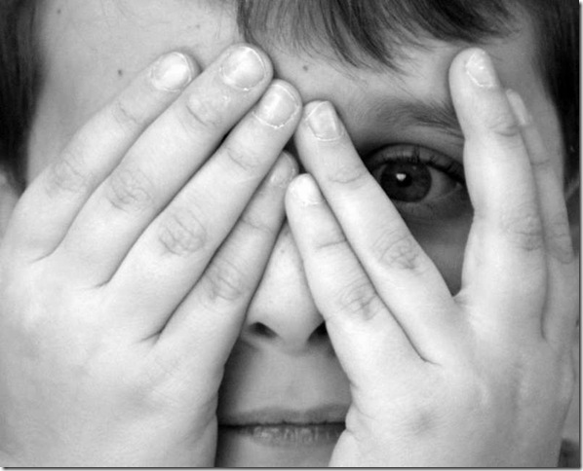

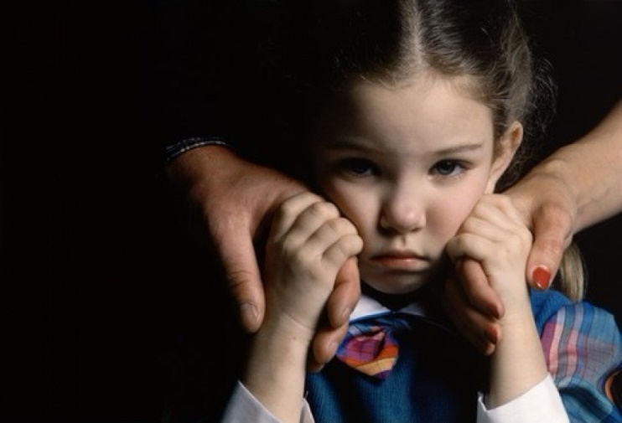

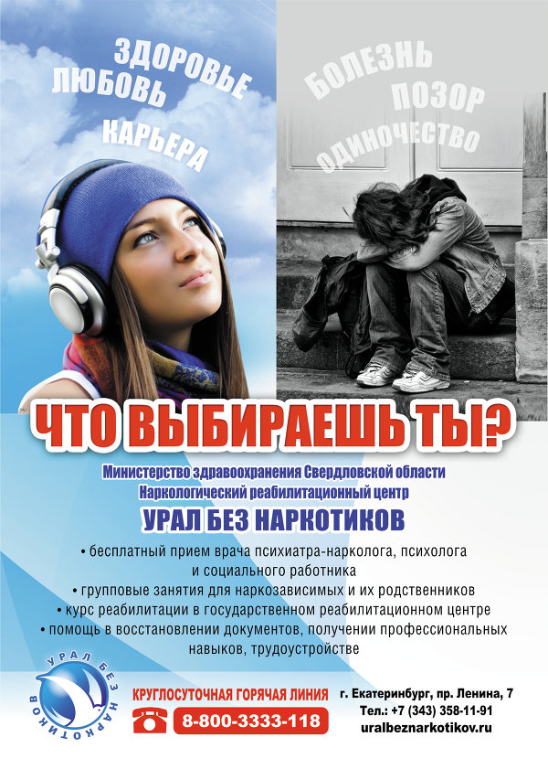

Этот мир стоит того, чтобы смотреть на него трезвыми глазами!

Жизнь, свободная от зависимостей, - бесценный дар!

Сохраните здоровье и счастье на всю жизнь!



**УВАЖАЕМЫЕ РОДИТЕЛИ!**

Если Вы хотите видеть своих детей здоровыми, удачливыми и счастливыми, постарайтесь в отношении с детьми соблюдать следующие правила:

* Как бы Вы не были заняты, старайтесь ежедневно общаться с ребёнком, потому что без общения Вы отдаляетесь друг от друга.
* Умейте внимательно, с пониманием, не перебивая и не настаивая на своем, выслушать ребёнка.
* Будьте рядом с детьми, чтобы они могли к Вам обратиться со своей проблемой в любое время.
* Обязательно общайтесь с друзьями Вашего ребёнка. Это поможет узнать о его интересах.
* Не запугивайте! Иначе ребёнок перестанет Вам верить.
* Помните, что Ваш пример заразителен. Поэтому Ваш отказ от табакокурения, алкоголя, правильное питание, занятия спортом будут формировать у Вашего ребёнка навыки здорового образа жизни.

**Этот мир стоит того, чтобы смотреть на него трезвыми глазами!**

**Жизнь, свободная от зависимостей, - бесценный дар!**

**Сохраните здоровье и счастье на всю жизнь!**